愛知県防災局のホームページ内にある「愛知県防災学習システム」から閲覧することができます。

①　愛知県防災学習システムトップページ<http://www.quake-learning.pref.aichi.jp/>

②　「防災マップを見る」をクリックしてください。

「愛知県防災学習システム　防災マップ　利用規約」に移動します。

ページ最下部の「同意して利用する」をクリックしてください。

③　ページ右下の「防災マップを見る」をクリックしてください。メニュー画面が表示されます。

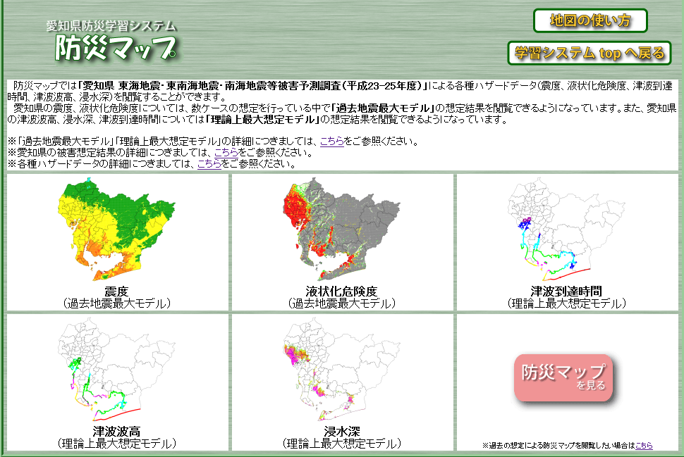

④　ページ左下の、「自由選択型マップ　地図から位置を選択」をクリックしてください。地図ページに移動します。

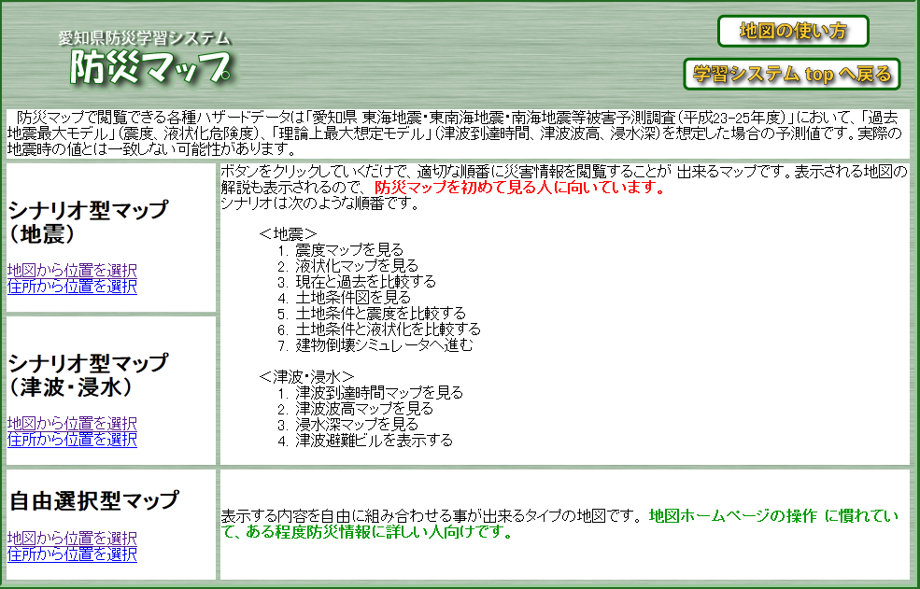

⑤　ページ左上の「地図縮尺変更ボタン及びスケールバー」で縮尺を設定したうえで、ページ左中段の「レイヤー一覧」の「浸水深：県データ」のチェックボックスをチェックすると、表示されている地図の浸水深が表示されます。また、「レイヤー一覧」の「浸水深：県データ」の右にある【凡例】をクリックすると、浸水深の凡例が表示されます。

